Kết nối MQTT với PLC S7-1500
Hướng dẫn cấu hình khối LMQTT_Client (thư viện Libraries_Comm_Controller, LMQTT V2.6.0) trên CPU 1513-1 PN / TIA Portal V21 để publish dữ liệu lên MQTT Broker EMQX chạy bằng Docker trên máy tính.

0. Mô hình test
PLC S7-1500 (192.168.0.x) ── cáp LAN ── Máy tính (card Ethernet 192.168.0.254)
└── Docker: EMQX (port 1883 MQTT, 18083 Dashboard)
Thông số | Giá trị dùng trong hướng dẫn
IP card Ethernet máy tính (broker) | 192.168.0.254
IP PLC | 192.168.0.x (cùng dải, khác .254)
Cổng MQTT | 1883 (TCP, không TLS)
Dashboard EMQX | http://localhost:18083 (tài khoản mặc định admin / public)

Lưu ý: PLCSIM (bản thường) không kết nối được ra broker bên ngoài. Cần dùng PLC thật hoặc PLCSIM Advanced.

1. Chuẩn bị MQTT Broker EMQX trên Docker
Các lệnh dưới đây chạy trong Git Bash / CMD / PowerShell. Riêng các lệnh có ghi (PowerShell) phải chạy trong PowerShell.

1.1 Kiểm tra container hiện có
docker ps -a
Kết quả mẫu (đã có container emqx):
CONTAINER ID IMAGE COMMAND CREATED STATUS PORTS NAMES
9b942bee0027 emqx/emqx:latest "/usr/bin/docker-ent…" 16 hours ago Up 1 minute ... emqx
- Nếu cột PORTS đã có 0.0.0.0:1883->1883/tcp, bỏ qua bước 1.2 và chỉ cần docker start emqx.
- Nếu chưa có 1883, làm bước 1.2.

1.2 Tạo lại container EMQX có mở cổng 1883
Docker không cho thêm port vào container đang có, nên phải xoá và tạo lại.
docker rm -f emqx
Kết quả khi thành công (in ra tên container):
emqx
docker run -d --name emqx -p 1883:1883 -p 8083:8083 -p 8084:8084 -p 18083:18083 emqx/emqx:latest
Kết quả khi thành công: một dãy ID dài 64 ký tự, ví dụ
9b942bee0027af4ad185640c668b4b692c0b80add0e20c3d2a7ff2ad4a202e44
Gõ lệnh trên một dòng. Nếu bị cắt mất phần cuối, Docker báo flag needs an argument: 'p' in -p.
Nếu báo Conflict. The container name "/emqx" is already in use thì chưa xoá container cũ, chạy lại docker rm -f emqx.
Port | Chức năng
1883 | MQTT TCP (PLC dùng cổng này)
8083 / 8084 | MQTT qua WebSocket / WebSocket SSL
18083 | Dashboard quản trị

1.3 Kiểm tra port đã mở
docker port emqx
Kết quả khi thành công:
1883/tcp -> 0.0.0.0:1883
1883/tcp -> [::]:1883
8083/tcp -> 0.0.0.0:8083
8083/tcp -> [::]:8083
8084/tcp -> 0.0.0.0:8084
8084/tcp -> [::]:8084
18083/tcp -> 0.0.0.0:18083
18083/tcp -> [::]:18083
0.0.0.0 nghĩa là EMQX nhận kết nối trên mọi card mạng của máy, gồm cả card Ethernet nối với PLC.
Kiểm tra listener trong log của EMQX:
docker logs emqx | grep Listener
(CMD/PowerShell dùng `docker logs emqx | findstr Listener`)
Kết quả khi thành công:
Listener tcp:default on :1883 started.
Listener ssl:default on :8883 started.
Listener ws:default on :8083 started.
Listener wss:default on :8084 started.
Listener http:dashboard on :18083 started.
Trên Docker Desktop, mục Containers → emqx hiển thị 18083:18083, 1883:1883 và Show all ports (4):
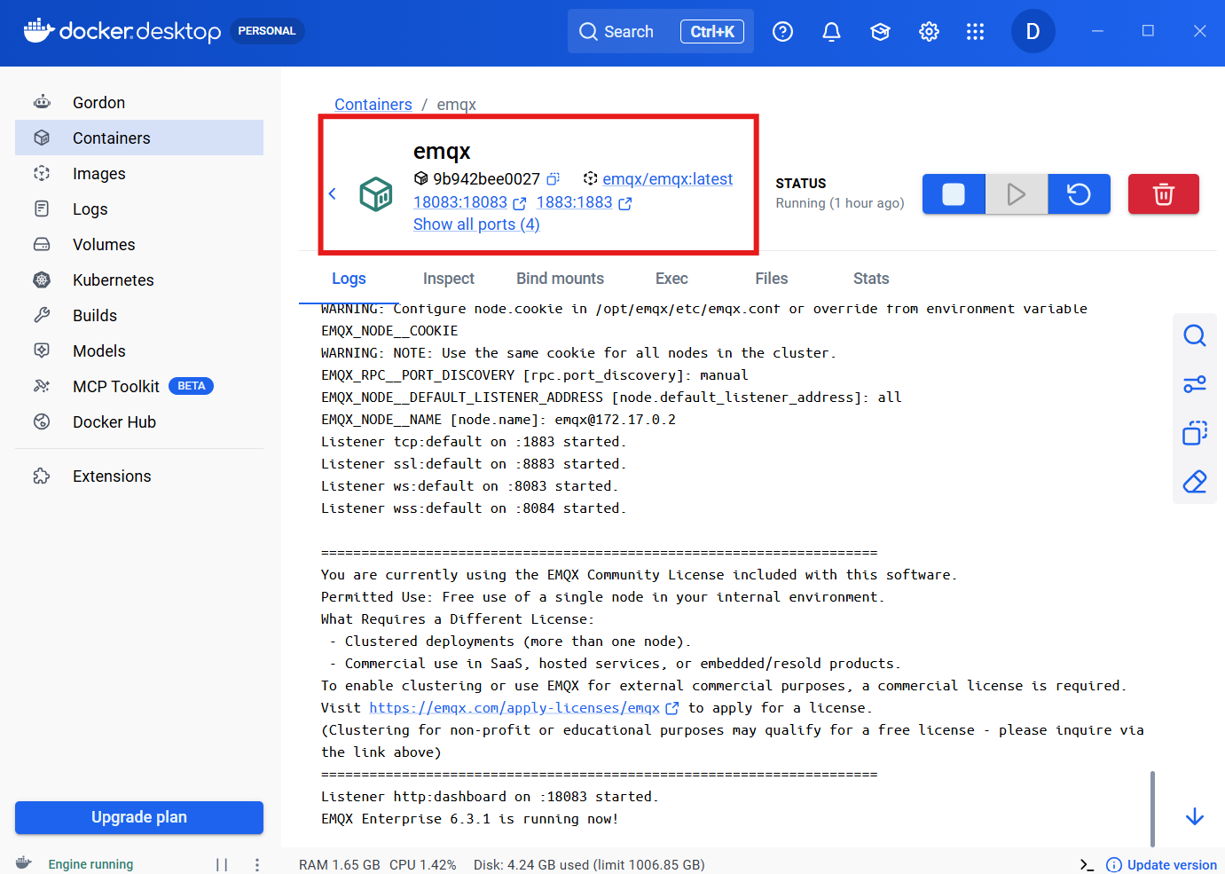
Docker Desktop: EMQX đã mở port 1883

1.4 Xác định IP card Ethernet nối với PLC
ipconfig
Tìm mục Ethernet adapter Ethernet (không lấy mục Wi-Fi hay vEthernet của WSL/Docker):
Ethernet adapter Ethernet:
IPv4 Address. . . . . . . . . . . : 192.168.0.254
Subnet Mask . . . . . . . . . . . : 255.255.255.0
Nếu Wi-Fi cũng nằm trong dải 192.168.0.x thì nên tắt Wi-Fi khi test, hoặc đổi PLC và card Ethernet sang dải khác.

1.5 Kiểm tra broker nghe trên IP Ethernet (PowerShell)
Test-NetConnection 192.168.0.254 -Port 1883
Kết quả khi thành công:
ComputerName : 192.168.0.254
RemoteAddress : 192.168.0.254
RemotePort : 1883
InterfaceAlias : Ethernet
SourceAddress : 192.168.0.254
TcpTestSucceeded : True
Kiểm tra thêm bằng netstat:
netstat -ano | findstr :1883
TCP 0.0.0.0:1883 0.0.0.0:0 LISTENING <PID>
TCP [::]:1883 [::]:0 LISTENING <PID>

1.6 Mở firewall Windows cho cổng 1883 (PowerShell — Run as Administrator)
New-NetFirewallRule -DisplayName "MQTT 1883" -Direction Inbound -Protocol TCP -LocalPort 1883 -Action Allow -Profile Any
Kết quả khi thành công (trích):
DisplayName : MQTT 1883
Enabled : True
Direction : Inbound
Action : Allow
PrimaryStatus : OK
-Profile Any là bắt buộc, vì mạng nối trực tiếp PLC ↔ máy tính thường bị Windows xếp vào Public.

1.7 Kiểm tra PLC thông mạng
ping 192.168.0.1
(thay bằng IP của PLC)
Reply from 192.168.0.1: bytes=32 time<1ms TTL=30

2. Thêm thư viện LMQTT vào TIA Portal
- Mở tab Libraries (bên phải) → Global libraries → biểu tượng Open global library → chọn file thư viện Libraries_Comm_Controller.
- Mở Libraries_Comm_Controller → Types → LMQTT.
- Kéo LMQTT_Client vào một network trong Main [OB1]. TIA tự tạo:
  - instance DB LMQTT_Client_DB
  - thư mục LMQTT, Common trong Program blocks
  - System block TSEND_C (dùng nội bộ)
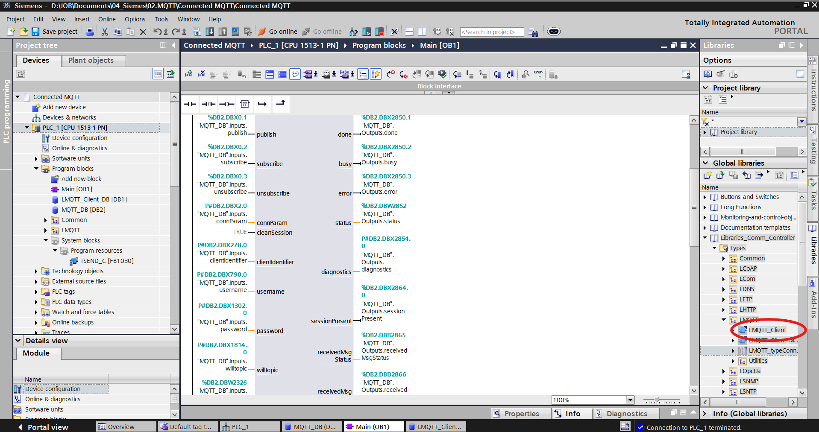
Thêm thư viện LMQTT vào TIA Portal

3. Tạo DB và gắn tag vào khối LMQTT_Client

3.1 Tạo DB MQTT_DB
- Add new block → Data block, đặt tên MQTT_DB.
- Tạo 3 Struct Inputs, Outputs, InOut có các biến giống phần giao diện (Input/Output/InOut) của LMQTT_Client_DB:
Struct | Biến | Kiểu
Inputs | enable, publish, subscribe, unsubscribe | Bool
 | connParam | "LMQTT_typeConnParam"
 | cleanSession | Bool
 | clientIdentifier, username, password, willtopic | WString
 | willMsgLen | UInt
 | qos | USInt
 | retain | Bool
 | mqttTopic | WString
 | publishMsgLen | UDInt
 | timeOut | Time
Outputs | valid, done, busy, error | Bool
 | status | Word
 | diagnostics | "typeDiagnostics"
 | sessionPresent | Bool
 | receivedMsgStatus | USInt
 | receivedMsgDataLen | UDInt
InOut | willMsgPayload, publishMsgPayload, receivedMsgPayload | Array[0..n] of Byte (bắt đầu từ index 0)
 | receivedTopic | WString

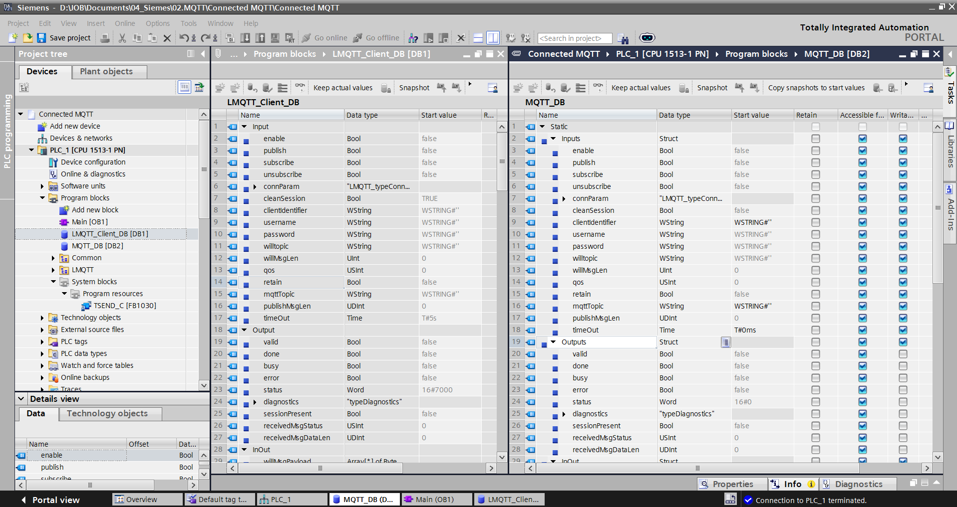
Tạo DB và gắn tag vào LMQTT_Client

3.2 Tắt Optimized block access của DB
Chuột phải MQTT_DB → Properties → Attributes → bỏ tick "Optimized block access" → OK.
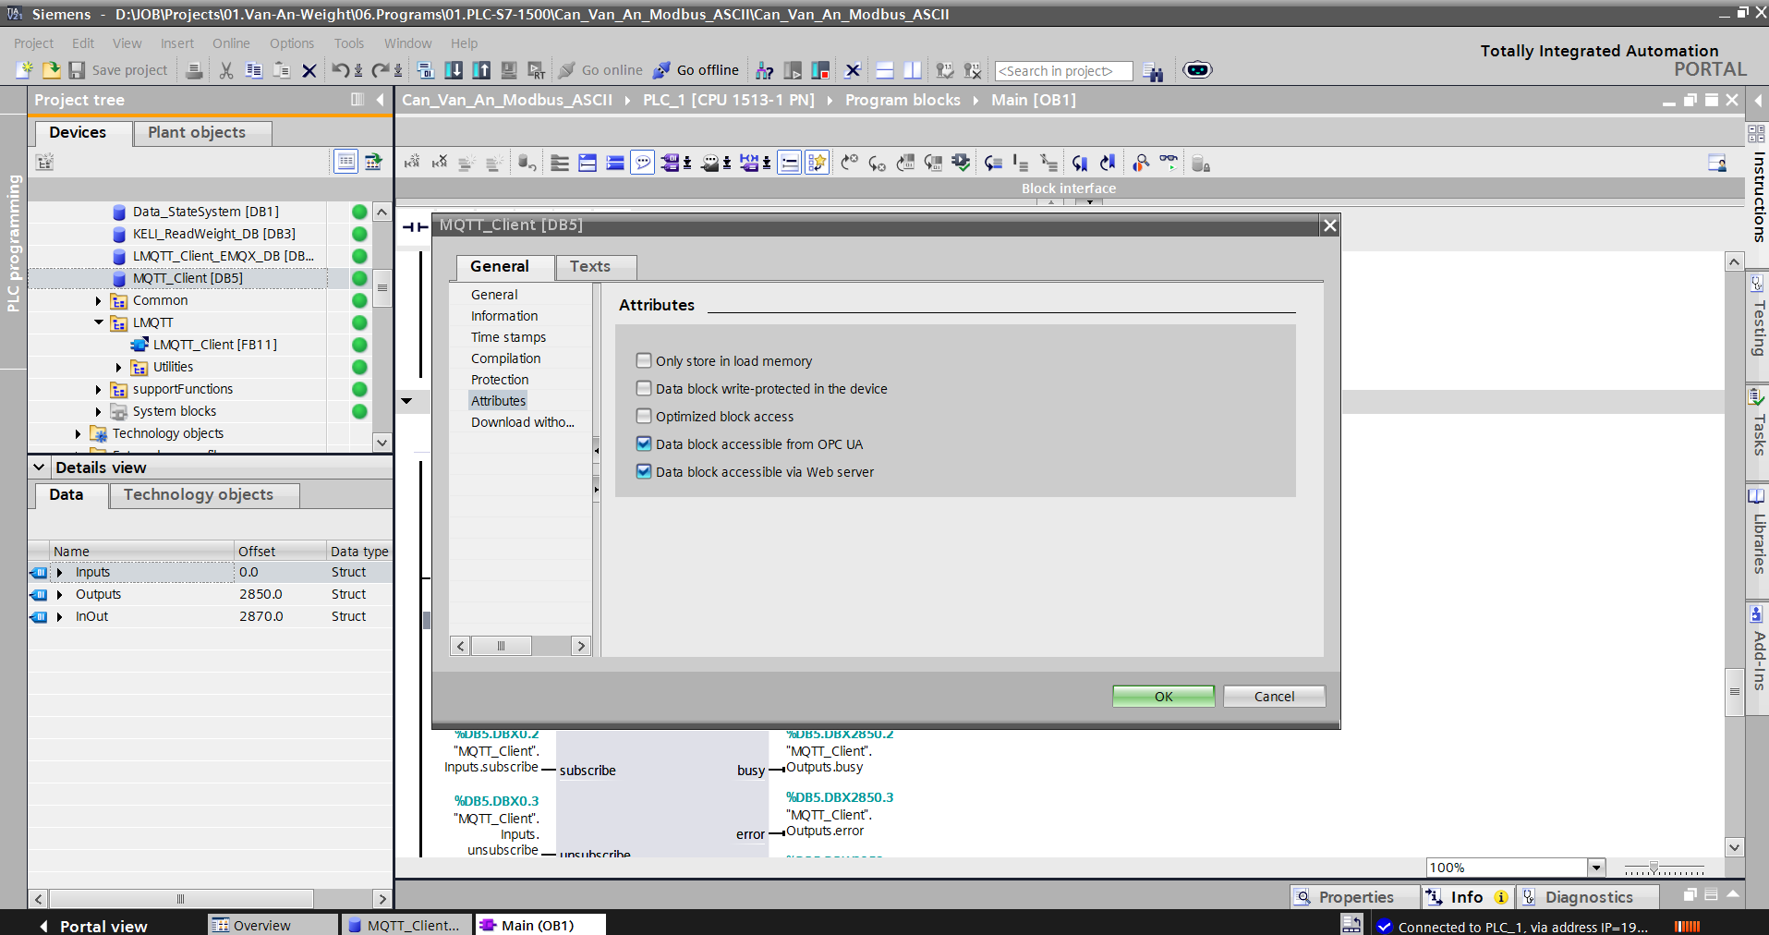
Tắt Optimized block access
Sau khi đổi thuộc tính, cần Compile và download lại DB (TIA sẽ yêu cầu re-initialize).

3.3 Gắn tag vào các chân khối
Nối từng chân của LMQTT_Client với biến cùng tên trong MQTT_DB, ví dụ:
Chân khối | Tag
enable | "MQTT_DB".Inputs.enable
publish | "MQTT_DB".Inputs.publish
connParam | "MQTT_DB".Inputs.connParam
mqttTopic | "MQTT_DB".Inputs.mqttTopic
publishMsgLen | "MQTT_DB".Inputs.publishMsgLen
publishMsgPayload | "MQTT_DB".InOut.publishMsgPayload
status | "MQTT_DB".Outputs.status
diagnostics | "MQTT_DB".Outputs.diagnostics

Kiểm tra kỹ chân mqttTopic đã nối đúng tag. Nếu để trống hoặc nối nhầm, khối báo lỗi 16#8300 khi publish.

4. Điền thông số kết nối quan trọng

4.1 Lấy hwId của cổng PROFINET
Device configuration → chọn CPU → Properties → System constants → dòng `Local~PROFINET_interface_1` (Hw_Interface) → cột Hardware identifier = 64.
Dùng ID của interface (64), không dùng ID của Port_1/Port_2 (65, 66).
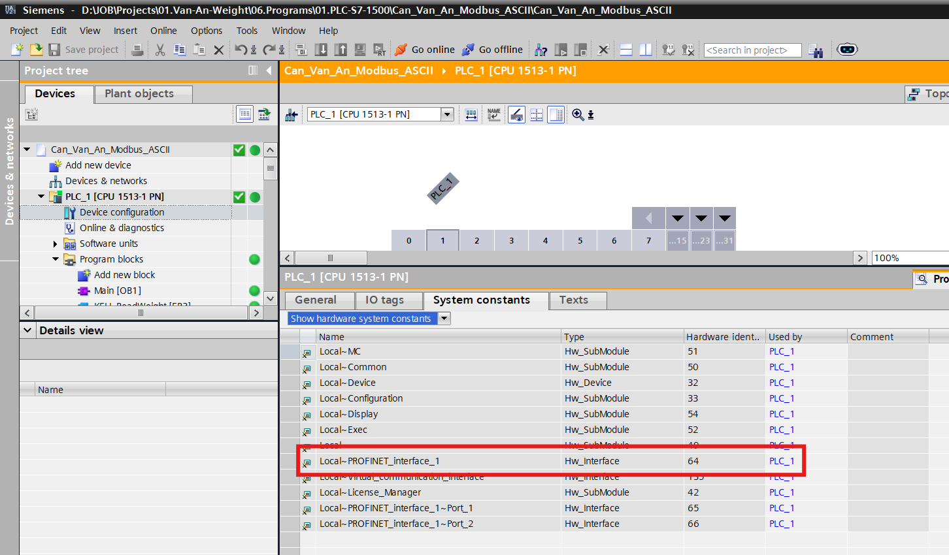
Hardware identifier của PROFINET interface

4.2 Thông số trong MQTT_DB
Điền vào cột Start value, để khi download lại (re-initialize) giá trị không bị mất.
Tham số | Giá trị | Ghi chú
connParam.hwId | 64 | Từ System constants
connParam.connId | 2 | 1..4095, không trùng kết nối khác (MB_SERVER…)
connParam.broker | '192.168.0.254' | IP card Ethernet máy tính. Không dùng localhost hay host.docker.internal
connParam.port | 1883
connParam.tls.enableTls | FALSE | Kết nối không mã hoá
connParam.keepAlive | 0 (hoặc 60) | 0 = tắt keep-alive
clientIdentifier | WSTRING#'va_custody_weight' | Bắt buộc, không để trống (lỗi 16#8200)
username / password | WSTRING#'' | Để trống nếu EMQX chưa bật Authentication
willtopic / willMsgLen | WSTRING#'' / 0 | Không dùng Last Will
mqttTopic | WSTRING#'va/weight' | Topic publish, không chứa #, +
publishMsgLen | 8 | Số byte thực tế sẽ gửi trong publishMsgPayload
timeOut | T#1S – T#5S

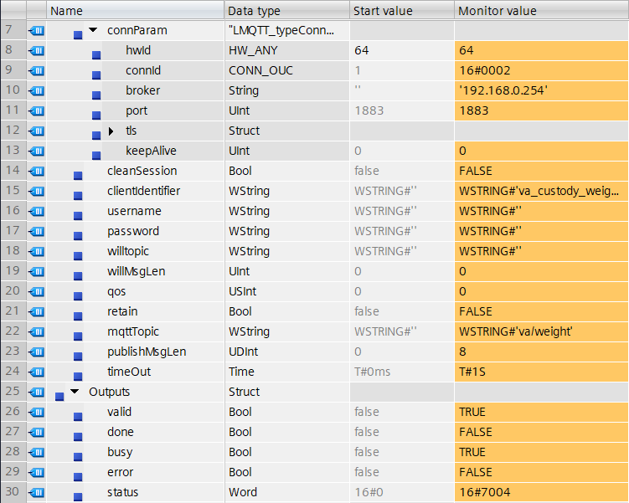
Thông số quan trọng và status 7004

4.3 Đưa dữ liệu vào payload
Ví dụ chuỗi cân 8 ký tự "Data_FrameKeli".WeightRAW_RX → mảng byte:
Strg_TO_Chars
Strg := "Data_FrameKeli".WeightRAW_RX
pChars := 0 // ghi từ byte [0]
Cnt => (tag UInt) → MOVE → "MQTT_DB".Inputs.publishMsgLen
Chars := "MQTT_DB".InOut.publishMsgPayload
Network này phải đặt trước network chứa LMQTT_Client.

5. Chạy và kiểm tra
- Compile → Download (chọn re-initialize nếu được hỏi).
- Đưa enable từ FALSE lên TRUE.
- Theo dõi "MQTT_DB".Outputs.status:
Status | Ý nghĩa
16#7001 | Lần gọi đầu sau khi enable
16#7002 | Đang xử lý
16#7003 | Đang kết nối tới broker
16#7004 | Kết nối thành công, sẵn sàng publish/subscribe
16#7006 | Đang publish

- Khi status = 7004, tạo sườn lên ở publish (FALSE → TRUE), hoặc dùng clock memory 1 Hz (M0.5).
  - done chỉ TRUE trong 1 chu kỳ quét. Muốn thấy thì dùng CTU đếm hoặc Set một bit nhớ.
  - Khi khối đang xử lý một job, các sườn lên mới bị bỏ qua. Không nên dùng clock 10 Hz.

5.1 Kiểm tra trên EMQX
- Dashboard → Clients: có client va_custody_weight ở trạng thái Connected.
- Dashboard → Diagnose → WebSocket Client → Connect → Subscribe topic # (hoặc va/weight) → thấy tin nhắn đến mỗi lần PLC publish.
- Dashboard → Monitoring → Metrics: packets.publish.received tăng sau mỗi lần publish.

5.2 Test bằng lệnh Docker (mosquitto_sub)
Mở một client subscribe tạm thời trong Docker:
docker run --rm -it eclipse-mosquitto mosquitto_sub -h host.docker.internal -p 1883 -t "va/weight" -v
Kết quả khi PLC publish thành công, mỗi lần publish in ra một dòng:
va/weight 00012345
Test publish ngược lại (từ máy tính lên broker):
docker run --rm eclipse-mosquitto mosquitto_pub -h host.docker.internal -p 1883 -t "va/weight" -m "test"
Lệnh này không in gì nếu thành công. Cửa sổ mosquitto_sub sẽ hiện va/weight test.
host.docker.internal chỉ dùng bên trong Docker để trỏ về máy tính. PLC vẫn phải dùng IP 192.168.0.254.

6. Bảng lỗi thường gặp
Status | subfunctionStatus | Nguyên nhân | Cách xử lý
16#8200 | – | clientIdentifier rỗng | Điền clientIdentifier
16#8601 | 16#809B | hwId sai (thường do Start value = 0, download lại bị reset) | Start value hwId = 64
16#8601 | 16#809A | Thông số kết nối bị từ chối / chạy trên PLCSIM thường | Dùng IP cho broker, PLC thật hoặc PLCSIM Advanced
16#8601 | 16#80C8 | Kết nối cũ chưa đóng sau khi download (suy luận, cần đối chiếu F1 của TCON) | CPU STOP → RUN, đổi connId, docker restart emqx
16#8620 | – | Hết thời gian kết nối TCP: không tới được broker | Kiểm tra port 1883 Docker, firewall, IP card Ethernet, tắt Wi-Fi trùng dải
16#8300 | – | Topic publish rỗng hoặc không hợp lệ | Kiểm tra chân mqttTopic và Start value
16#8210 | – | publishMsgLen lớn hơn mảng / mảng không bắt đầu từ 0 | Sửa kích thước mảng hoặc độ dài
16#8730 | 1–5 | Broker từ chối (sai user/pass, clientId…) | Kiểm tra Authentication trên EMQX

Chi tiết lỗi TCON luôn nằm ở `Outputs.diagnostics.subfunctionStatus`.

Tài liệu tham khảo: Siemens "Libraries_Comm_Controller" V2.6.0 (Entry ID 109780503), mục LMQTT.

